МИНОБРНАУКИ РОССИИ
САНКТ-ПЕТЕРБУРГСКИЙ ГОСУДАРСТВЕННЫЙ
ЭЛЕКТРОТЕХНИЧЕСКИЙ УНИВЕРСИТЕТ
«ЛЭТИ» ИМ. В.И. УЛЬЯНОВА (ЛЕНИНА)
Кафедра МО ЭВМ

ОТЧЕТ
по лабораторной работе №6
по дисциплине «Web-технологии»
Тема: Модуль приложения «Покупка и продажа акций»

Студент гр.8303 ______________________________ Рудько Д.Ю.
Преподаватель ______________________________ Беляев С.А.

Санкт-Петербург
2020

Цель работы.
Изучить возможности применения библиотеки React (https://reactjs.org/) для разработки интерфейсов пользователя web-приложений.

Задание.
Необходимо создать web-приложение, обеспечивающее работу брокера, у него есть запас денежных средств, он имеет возможность купить или продать акции (любое доступное количество), а также контролировать изменение котировок акций. Брокеру должен отображаться баланс (запас денежных средств плюс стоимость акций), с которым он начал день, и текущее состояние.

Основные требования:
1. Приложение получает исходные данные из модуля администрирования приложения «Биржа акций» в виде настроек в формате JSON-файла.
2. В качестве сервера используется Node.JS с модулем express (либо ngnix в связке с PHP в качестве «back-end»).
3. Участники торгов подключаются к приложению «Покупка и продажа акций».
4. Предусмотрена HTML-страница администратора, на которой отображается перечень участников, для каждого участника отображается его баланс, количество акций каждого типа у каждого участника и количество, выставленное на торги.
5. Предусмотрена HTML-страница входа в приложение, где каждый участник указывает (или выбирает из допустимых) своё имя.
6. Предусмотрена HTML-страница, на которой участнику отображается общее количество доступных ему средств, количество и суммарная стоимость по каждому виду купленных акций. На ней же отображается количество выставленных на торги акций, их количество и стоимость. У участника есть возможность купить/продать интересующее его количество акций. Участнику отображается суммарный доход на начало торгов и на текущий момент времени.

Для достижения поставленной цели требуется решить следующие задачи:
1) Разработка интерфейса web-приложения.
2) Создание web-сервера на основе express. Подготовка web-сокетов для обновления информации о стоимости у всех клиентов.
3) Создание каркаса web-приложения с использованием React.
4) Разработка перечня компонентов.
5) Создание статической версии интерфейса.
6) Определение минимального и достаточного набора состояний интерфейса.
7) Определение жизненного цикла состояний.
8) Программирование потока изменения состояний.

Ход выполнения.
Создан web-сервер на основе express. Созданы шаблоны компонент страницы участников, админа и авторизации, реализован ввод из json файла. На сервере обработаны запросы на загрузку данных.

Страница входа
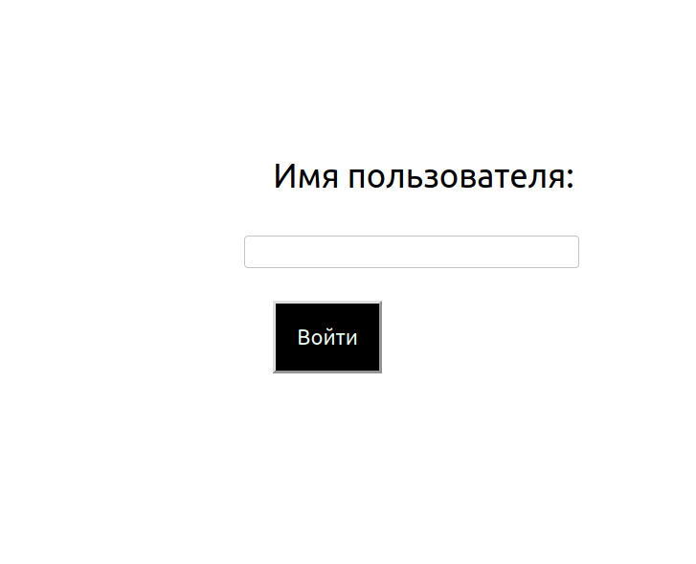

Страница администратора
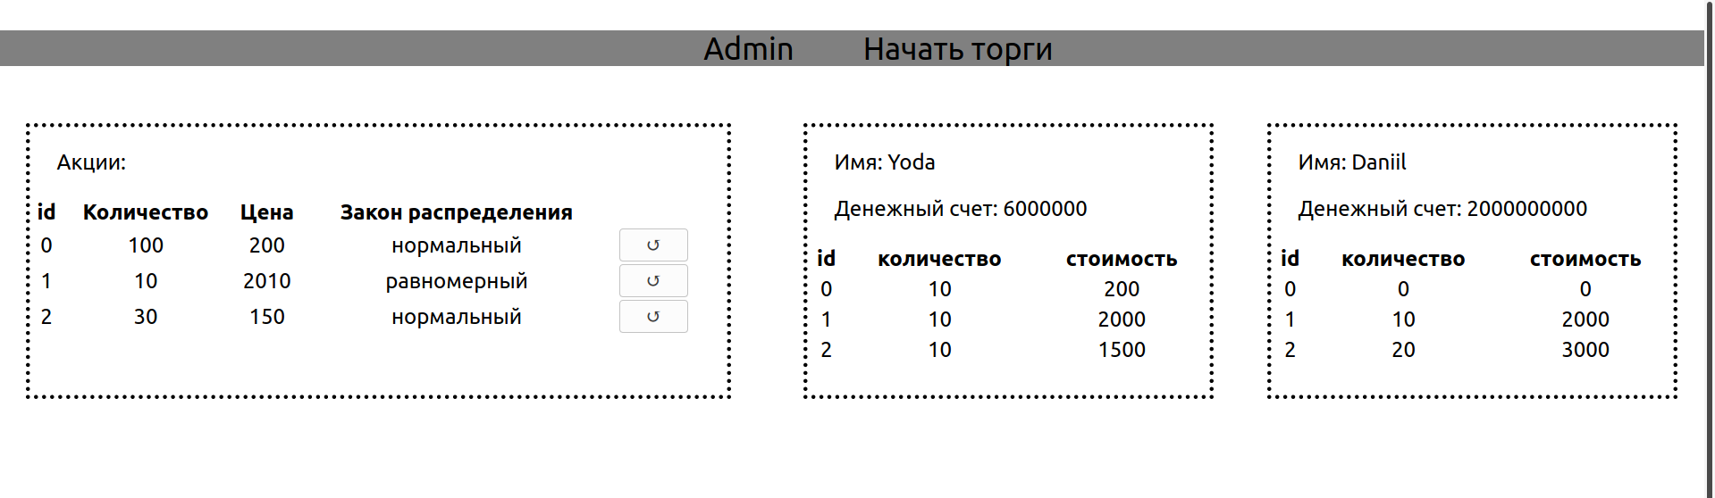
Страница участника
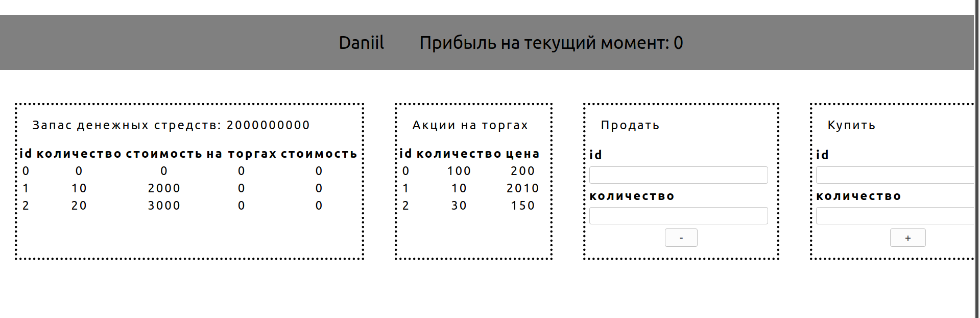

Выводы.
В ходе лабораторной работы были изучены возможности применения библиотеки React для разработки интерфейсов пользователя web-приложений.

ПРИЛОЖЕНИЕ А. ИСХОДНЫЙ КОД
Сервер
www
#!/usr/bin/env node
/**
* Module dependencies.
*/
var app = require('../app');
var debug = require('debug')('backend:server');
var http = require('http');
/**
* Get port from environment and store in Express.
*/
var port = normalizePort(process.env.PORT || '3001');
//app.set('port', port);
/**
* Create HTTP server.
*/
var server = http.createServer(app);
/**
* Listen on provided port, on all network interfaces.
*/
server.listen(3001);
server.on('error', onError);
server.on('listening', onListening);
/**
* Normalize a port into a number, string, or false.
*/
function normalizePort(val) {
var port = parseInt(val, 10);
if (isNaN(port)) {
// named pipe
return val;
}
if (port >= 0) {
// port number
return port;
}
return false;
}
/**
* Event listener for HTTP server "error" event.
*/
function onError(error) {
if (error.syscall !== 'listen') {
throw error;
}
var bind = typeof port === 'string'
? 'Pipe ' + port
: 'Port ' + port;
// handle specific listen errors with friendly messages
switch (error.code) {
case 'EACCES':
console.error(bind + ' requires elevated privileges');
process.exit(1);
break;
case 'EADDRINUSE':
console.error(bind + ' is already in use');
process.exit(1);
break;
default:
throw error;
}
}
/**
* Event listener for HTTP server "listening" event.
*/
function onListening() {
var addr = server.address();
var bind = typeof addr === 'string'
? 'pipe ' + addr
: 'port ' + addr.port;
debug('Listening on ' + bind);
}
app.js
const app = require('express')();
var path = require('path');
const bodyParser = require('body-parser');
const cors = require('cors');
var stocks = require('./json/stocks');
var persons = require('./json/person');
const corsOptions = {
'credentials': true,
'origin': true,
'methods': 'GET,HEAD,PUT,PATCH,POST,DELETE',
'allowedHeaders': 'Authorization,X-Requested-With,X-HTTP-Method-Override, Content-Type, Cache-Control, Accept',
};
app.use(cors(corsOptions));
app.use(bodyParser.urlencoded({ extended: false }));
app.use(bodyParser.json());
app.use('/', require('./routes/routes'));
const server = require('http').createServer(app);
const io = require('socket.io')(server, {
origins: "http://localhost:3000"
});
io.on('connection', function(socket) {
socket.on('login', function(data) {
for(let person of persons) {
if(person.name === data.name || data.name === 'admin') {
socket.json.emit('update', {stocks: stocks, persons: persons});
socket.json.emit('welcome', {uname:data.name});
return
}
}
//socket.broadcast.json.emit('welcome', { uname: 'Nobody', message:'Пользователь не найден'});
socket.json.emit('welcome', { uname: 'Nobody', message:'Пользователь не найден'});
});
socket.on('start', function(data) {
socket.broadcast.json.emit('start_ex');
socket.json.emit('start_ex');
let timerId = setInterval(() => {
for (let st of data.stocks) {
if (st.distribution === 'равномерный'){
st.price = Math.round(st.st_price + ((Math.random()-0.5)*st.max*2));
} else {
st.price = Math.round(st.st_price + ((randNorm()-0.5)*st.max*2));
}
}
for (let br of persons) {
for(let i = 0; i< data.stocks.length; i++) {
br.price[i] = br.stocks[i] * data.stocks[i].price;
br.ontorg_price[i] = br.ontorg_stocks[i] * data.stocks[i].price;
}
}
socket.json.emit('update', {stocks: data.stocks, persons: persons});
socket.broadcast.json.emit('update', {stocks: data.stocks, persons: persons});
}, 10000)
});
socket.on('sell', function(data) {
let ind = Number(data.index);
let ct = Number(data.count);
for (let br of persons) {
if (br.name === data.name){
br.stocks[ind] -= ct;
br.ontorg_stocks[ind] += ct;
br.price[ind] = br.stocks[ind] * stocks[ind].price;
br.ontorg_price[ind] = br.ontorg_stocks[ind] * stocks[ind].price;
stocks[ind].in_torg +=ct;
socket.json.emit('update', {stocks: stocks, persons: persons});
socket.broadcast.json.emit('update', {stocks: stocks, persons: persons});
}
}
});
socket.on('buy', function(data) {
let ind = Number(data.index);
let ct = Number(data.count);
for (let br of persons) {
if (br.name === data.name){
br.money -= ct * stocks[ind].price;
br.stocks[ind] += ct;
br.price[ind] = br.stocks[ind] * stocks[ind].price;
stocks[ind].in_torg -=ct;
buy_stocks(ct, ind);
socket.json.emit('update', {stocks: stocks, persons: persons});
socket.broadcast.json.emit('update', {stocks: stocks, persons: persons});
}
}
});
});
function buy_stocks(count, index) {
for (let br of persons) {
if(br.ontorg_stocks[index] > 0) {
let cur_count = br.ontorg_stocks[index] - count;
if (cur_count < 0) {
count = -cur_count;
br.money += br.ontorg_stocks[index] * stocks[index].price;
br.ontorg_stocks[index] = 0;
}
if (cur_count >= 0) {
br.money += count * stocks[index].price;
br.ontorg_stocks[index] -= count;
}
br.ontorg_price[index] = br.ontorg_stocks[index] * stocks[index].price;
}
}
}
function randNorm() {
let t = 0;
let n = 3;
for (let i = 0; i < n; ++i)
t += Math.random();
return t/n;
}
server.listen(8080);
routes.js
var express = require('express');
var router = express.Router();
const fs = require('fs');
var stocks = require('../json/stocks');
var person = require('../json/person');
router.get('/get_stocks', function(req,res,next) {
res.json(stocks);
});
module.exports = router;

Клиент (React)
index.js
import React from 'react';
import ReactDOM from 'react-dom';
import './index.css';
import App from './App';
import * as serviceWorker from './serviceWorker';
ReactDOM.render(<App />, document.getElementById('root'));
serviceWorker.unregister();
App.js
import React from 'react';
import Login from "./components/login";
import Admin from "./components/admin"
import User from "./components/user"
import * as io from 'socket.io-client'
import './App.css';
let socket;
class App extends React.Component{
state = {
username: 'Nobody',
stocks: null,
brokers: null,
start_exchange: false,
message: ''
};
login = (event) => {
event.preventDefault();
let name = event.target.elements.name.value;
console.log(name);
socket = io('http://localhost:8080');
socket.on('connect',function(){
socket.emit('login', {name:name});
});
socket.on('welcome', (data) => {
this.setState({username: data.uname, message: data.message});
});
socket.on('update', (data) => {
this.setState({
stocks: data.stocks,
brokers: data.persons,
})
});
socket.on('start_ex', data =>{
this.setState({
start_exchange: true
});
console.log(this.state.username, this.state.start_exchange)
});
};
start_torgs = () => {
socket.emit('start', {stocks: this.state.stocks});
};
setS = (data) =>{
this.setState({stocks: data});
}
sell = (name, index, count) => {
socket.emit('sell', {name:name, index:index, count:count});
};
buy = (name, index, count) => {
console.log(name, index, count);
socket.emit('buy', {name:name, index:index, count:count});
};
render() {
return (
<div className="App">
{this.get_content()}
</div>
);
}
get_content() {
let content;
if (this.state.username === 'Nobody')
content = <Login
login={this.login}
message = {this.state.message}
/>;
else if (this.state.username === 'admin') {
content = <Admin
start={this.state.start_exchange}
brokers={this.state.brokers}
stocks={this.state.stocks}
start_torgs={this.start_torgs}
setState={this.setS}
/>;
}
else
content = <User
start={this.state.start_exchange}
brokers={this.state.brokers}
username ={this.state.username}
stocks ={this.state.stocks}
sell ={this.sell}
buy = {this.buy}
/>;
return content;
}
}
export default App;
admin.js
import React from 'react';
import "./admin.css"
export default class Admin extends React.Component{
constructor(props){
super(props);
this.state = {
stocks : this.props.stocks
};
}
render() {
return (
<div className="Admin">
<nav className="one">
<ul>
<li> Admin</li>
<li id="b" onClick={this.props.start_torgs}> Начать торги</li>
</ul>
</nav>
<div className="stocks ad">
{this.get_stocks(this.props.stocks)}
</div>
<div className="brokers ad">
{this.get_brokers(this.props.brokers)}
</div>
</div>
);
}
get_stocks(st){
let stocks=[];
let table = [];
table.push(
<tr>
<th>id</th>
<th>Количество</th>
<th>Цена</th>
<th>Закон распределения</th>
</tr>
)
for(let i = 0; i < st.length; i++){
table.push(
<tr>
<td>{st[i].id}</td>
<td>{st[i].in_torg}</td>
<td>{st[i].price}</td>
<td>{st[i].distribution}</td>
<button id='change' className={'change' + this.props.start} value={i} onClick={this.distChange}>&#8634;</button>
</tr>
)
}
stocks.push(<p>Акции:</p>)
stocks.push(<table className="table">{table}</table>)
return <div>{stocks}</div>
}
distChange = (event) => {
console.log(event.target.value);
let stocks = this.props.stocks;
let law = stocks[event.target.value].distribution;
if (law === 'нормальный') {
law = 'равномерный';
} else {
law = 'нормальный';
}
stocks[event.target.value].distribution = law;
this.setState(stocks);
this.props.setState(stocks);
};
get_brokers(br){
let brokers=[];
for (let i = 0; i < br.length; i++){
let broker = [];
broker.push(<p> Имя: {br[i].name} </p>);
broker.push(<p> Денежный счет: {br[i].money} </p>);
let table = [];
table.push(
<tr>
<th>id</th>
<th>количество</th>
<th>стоимость</th>
</tr>
);
for (let j = 0; j < br[i].stocks.length; j++){
table.push(
<tr>
<td>{j}</td>
<td>{br[i].stocks[j]}</td>
<td>{br[i].price[j]}</td>
</tr>
)
}
broker.push(<table className="tab">{table}</table>)
brokers.push(<div className = "broker" key = {br[i].id}> {broker}</div>)
}
return <div>{brokers}</div>
}
}
login.js
import React from "react";
import "./login.css"
export default class Login extends React.Component{
render() {
return(
<div className="Login">
<form onSubmit={this.props.login}>
<p>Имя пользователя:</p>
<p id="warning">{this.props.message}</p>
<input name="name"/>
<p><button id="a">Войти</button> </p>
</form>
</div>
);
}
}
user.js
import React from 'react';
import "./user.css"
var pr = 0;
export default class User extends React.Component{
constructor(props){
super(props);
this.state = {
start: props.start_exchange,
username: props.username,
brokers: props.brokers,
stocks: props.stocks,
count: -1,
index: -1,
pr: 0
};
}
render() {
return (
<div className="User">
<nav className="two">
<ul>
<li>{this.props.username}</li>
<li>Прибыль на текущий момент: {pr}</li>
</ul>
</nav>
<div className="Ubrokers">
{this.get_info(this.props.username, this.props.brokers)}
</div>
<div className="torgs">
{this.get_torgs(this.props.stocks)}
</div>
<div className="UDeal">
<p> Продать </p>
<table className="Sell">
<tr>
<th>id</th>
</tr>
<tr>
<td><input onChange={this.get_index}/></td>
</tr>
<tr>
<th>количество</th>
</tr>
<tr>
<td><input onChange={this.get_count}/></td>
</tr>
</table>
<button className={"butDeal" + this.props.start} onClick={this.sell}> - </button>
</div>
<div className="UDeal">
<p> Купить </p>
<table className="Buy">
<tr>
<th>id</th>
</tr>
<tr>
<td><input id="indexx" onChange={this.get_index}/></td>
</tr>
<tr>
<th>количество</th>
</tr>
<tr>
<td><input onChange={this.get_count}/></td>
</tr>
</table>
<button className={"butDeal"+ this.props.start} onClick={this.buy}> + </button>
</div>
</div>
);
}
get_info(name, br) {
for (let i = 0; i < br.length; i++) {
if (br[i].name === name) {
let broker = [];
pr = br[i].money - br[i].start_money;
broker.push(<p> Запас денежных стредств: {br[i].money} </p>);
let table = [];
table.push(
<tr>
<th>id</th>
<th>количество</th>
<th>стоимость</th>
<th>на торгах</th>
<th>стоимость</th>
</tr>
);
for (let j = 0; j < br[i].stocks.length; j++) {
table.push(
<tr>
<td>{j}</td>
<td>{br[i].stocks[j]}</td>
<td>{br[i].price[j]}</td>
<td> {br[i].ontorg_stocks[j]} </td>
<td>{br[i].ontorg_price[j]}</td>
</tr>
)
}
broker.push(<table>{table}</table>);
return <div className="Ubroker">{broker}</div>
}
}
}
get_torgs(st) {
let table = [];
table.push(
<tr>
<th>id</th>
<th>количество</th>
<th>цена</th>
</tr>
);
for (let i = 0; i < st.length; i++) {
table.push(
<tr>
<td>{i}</td>
<td>{st[i].in_torg}</td>
<td>{st[i].price}</td>
</tr>
)
}
return <div className="Ubroker" id="tt"><p> Акции на торгах</p><table>{table}</table></div>
}
sell = (event) => {
console.log(this.state.index , this.state.count, this.state.username);
if(this.state.index > this.state.stocks.length) {
console.log(this.state.index ,">", this.state.stocks.length);
return;
}
let br = this.props.brokers;
for (let i = 0; i < br.length; i++) {
if (br[i].name === this.state.username) {
if(this.state.count === -1 || this.state.index === -1 || this.state.count < 0 || this.state.count > br[i].stocks[this.state.index]) {
console.log("NO%%%%%%");
console.log(this.state.count)
console.log(br[i].stocks[this.state.index])
return;
}
}
}
this.props.sell(this.props.username, this.state.index, this.state.count, this.props.brokers, this.props.stocks, this.state.pr);
};
buy = (event) => {
console.log(event.target)
console.log(this.state.count);
let br = this.props.brokers;
if(this.state.index > this.state.stocks.length) {
console.log("NOT SUCCESS");
console.log("index > stocks.length");
return;
}
for (let i = 0; i < br.length; i++) {
if (br[i].name === this.state.username) {
if(this.state.count === -1 || this.state.index === -1 || this.state.count < 0 || this.state.count > this.props.stocks[this.state.index].in_torg) {
// console.log(this.state.index);
// console.log(this.state.stocks[this.state.index].in_torg);
console.log("NOT SUCCESS");
return;
}
if(br[i].money < this.state.stocks[this.state.index].price * this.state.count) {
return
}
}
}
console.log("SUCCESS");
this.props.buy(this.props.username, this.state.index, this.state.count, this.props.brokers, this.props.stocks, this.state.pr);
};
get_index = (event) => {
this.setState({index: Number(event.target.value)});
};
get_count = (event) => {
this.setState({count: Number(event.target.value)});
};
}

